ТЕНДЕР НА РОЗРОБКУ ТА ДИЗАЙН ОНЛАЙН-ПЛАТФОРМИ (ВЕБ-САЙТУ)
РЕЄСТР СУДОВИХ РІШЕНЬ ВИЩОГО АНТИКОРУПЦІЙНОГО СУДУ

Громадська організація “Трансперенсі Інтернешнл Україна” оголошує тендер на розробку технічного завдання, комплексної розробки та дизайну онлайн-платформи (веб-сайту) Реєстру судових рішень Вищого антикорупційного суду. Онлайн-платформа (далі по тексту — Платформа) передбачатиме автоматичне наповнення з Реєстру судових рішень та наповнюватися контентом ГО “Трансперенсі Інтернешнл Україна” (далі по тексту — Організація, ТІ Україна, “Замовник”).

Предмет тендеру:

1) Послуги з розробки технічного завдання
2) Послуги з комплексної розробки та дизайну Платформи
3) Послуги з супроводу і підтримки функціонування розробленої платформи протягом 12 місяців після запуску (в т.ч. 3 місяці після запуску – посилено).

Предмет тендеру містить, але цей перелік не є вичерпним, наступне:
- Розробка і затвердження технічного завдання розробника (далі по тексту — ТЗ розробника), складеного на підставі технічного завдання, наданого замовником.
- Виконання робіт з технічної розробки та дизайну платформи.
- Створення пошукових механізмів та налаштування механізмів навчання алгоритмів пошуку.
- Створення адміністративної частини сайту.
- Створення адаптивного дизайну на основі фірмового стилю ТІ Україна.
- Надання посиленої технічної підтримки та обслуговування протягом 90 днів після запуску Платформи
- Інші похідні до викладеного, послуги, потреба в яких може виникнути у процесі розробки.

1. Термін надання послуг:

- Етап 1 — 30/10/2022
- Етап 2 — 31/12/2022
- Етап 3 — 31/12/2023

2. Очікуваний результат:

- Етап 1 — розроблене і погоджене із Замовником технічне завдання для подальшої розробки платформи.
- Етап 2.1 — створення пілотної версії Платформи.
- Етап 2.2 — запуск у відкритий доступ Платформи.
- Етап 3 — супровід функціонування платформи протягом 12 місяців.

3. Кінцевий строк прийому комерційних пропозицій: 23.59 23.09.2022.
За потреби і за запитами учасників може бути проведена зустріч з потенційними учасниками з серією запитань-відповідей 19.09.2022 або 20.09.2022.

4. Обов'язкові кваліфікаційні вимоги: Додаток 1.

5. Технічні вимоги до предмета закупівлі (користувацьке ТЗ): Додаток 2

6. Правила оформлення комерційної пропозиції (Додаток 3):

- Комерційна пропозиція подається українською мовою тільки в електронному вигляді на електронну адресу avetian@ti-ukraine.org з темою листа “Участь у тендері з розробки онлайн-платформи реєстру судових рішень ВАКС”.
- Надані сканкопії документів мають бути розбірливими та якісними.
- Відповідальність за правдивість наданої інформації у своїй комерційній пропозиції несе учасник.
- Строк дії комерційної пропозиції повинен становити не менше 180 днів від дати закінчення терміну надання пропозицій.
- У разі, якщо комерційна пропозиція надійшла після спливу кінцевого терміну приймання комерційних пропозицій, то така пропозиція не приймається до оцінки.
TI Україна залишає за собою право вимагати від учасників тендеру додаткові матеріали або інформацію, що підтверджують відповідність окремих положень комерційної пропозиції.
Учасники тендеру погоджуються з тим, що TI Україна не повертає матеріали, подані на будь-якій стадії проведення тендеру.
7. Строк визначення переможця: протягом 10 (десяти) робочих днів з дати завершення приймання комерційних пропозицій та з можливістю продовження цього строку за необхідності письмового уточнення інформації, яка міститься у комерційних пропозиціях, не більше ніж на 3 (три) робочих дні.
8. Результати тендеру: буде повідомлено всім учасникам протягом 5 (п’яти) робочих днів з дати прийняття рішення про визначення переможця шляхом надсилання відповідних повідомлень учасникам тендеру електронною поштою. Результати тендеру будуть оприлюднені на сайті організації. Переможцю тендеру упродовж 5 (п’яти) робочих днів, з моменту визнання його переможцем, буде надіслане відповідне повідомлення електронною поштою.
Додаткову інформацію можна отримати за телефоном: +38 067 383 72 42, Кіма Аветян, або по e-mail: avetian@ti-ukraine.org
10. Критерії оцінки комерційних пропозицій та їх вагові коефіцієнти:
№ | Критерій оцінки | Ваговий коефіцієнт | Документи, які підтверджують відповідність критерію
1. | Ціна (оцінка буде відбуватись на підставі порівняння запропонованих цін, поданих учасниками. Максимально високий бал за даним критерієм буде виставлено учаснику з найбільш економічно вигідною ціновою пропозицією) | 50 | Комерційна пропозиція
2. | Наявність професійного досвіду у сфері розробки та дизайну вебсайтів (оцінка за критерієм буде нарахована за результатом розгляду документів тендерним комітетом) | 20 | Документи подані у складі комерційної пропозиції
3. | Наявність досвіду розробки модулів аналітики та візуалізації даних (оцінка за критерієм буде нарахована за результатом розгляду документів тендерним комітетом), синхронізації з іншими базами даних | 20 | Документи подані у складі комерційної пропозиції
4. | Рекомендації від підрядників (надати список та контактні дані осіб, які можуть надати рекомендацію (не менше 2 осіб) (оцінка з критерієм буде нарахована за результатом розгляду документів тендерним комітетом) | 10 | Документи подані у складі комерційної пропозиції
NB!
Дана закупівля буде здійснюватись у рамках проекту “Інституційна підтримка ГО Трансперенсі Інтернешнл Україна“, що здійснюється за підтримки Програми сприяння громадській активності «Долучайся!», що фінансується Агентством США з міжнародного розвитку (USAID) та впроваджується Pact. Проект здійснюється у рамках міжнародної технічної допомоги. Згідно з документами, операції з постачання товарів/послуг у рамках проекту МТД та в межах затвердженого плану закупівлі товарів, робіт і послуг, що придбаваються виконавцями проектів МТД за кошти МТД, звільняються від оподаткування ПДВ. З інформацією про МТД можна ознайомитися тут.
Довідка
Трансперенсі Інтернешнл Україна — акредитований представник глобального руху Transparency International, що комплексно підходить до розробки та впровадження змін задля зниження рівня корупції.
ТІ Україна адмініструвала та передала державі системи Prozorro, Prozorro.Продажі, eHealth та Prozvit. Також ми як інноваційно-експертний центр впровадили Рейтинги прозорості та підзвітності міст, розбудували спільноти DOZORRO та DOZORRO.Sale для контролю за публічними ресурсами.

Додаток 1. Обов’язкові кваліфікаційні вимоги до виконавця послуг

№ | Обов’язкові кваліфікаційні вимоги до виконавця послуг | Документи, які підтверджують відповідність кваліфікаційним вимогам
1. | Наявність професійного досвіду у сфері розробки та дизайну вебсайтів | 1.1. Довідка із зазначенням успішно реалізованих проєктів, контактів Замовників, опис задач, які безпосередньо виконувалися в межах вказаних проєктів за формою, поданою в Додатку 1.1.
2. | Наявність досвіду розробки модулів аналітики та візуалізації даних | 2.1. Довідка із зазначенням успішно реалізованих проєктів, контактів Замовників, опис задач, які безпосередньо виконувались в межах вказаних проєктів за формою, поданою в Додатку 1.1.
3. | Список та контактні дані осіб, які можуть надати рекомендацію (не менше 2 осіб) | 3.1. Список та контактні дані осіб, які можуть надати рекомендацію за формою, поданою в Додатку 1.2
4. | Підтвердження права на здійснення підприємницької діяльності за законодавством України | 4.1. Виписка з ЄДР або аналогічний документ.  4.2. Документ, що підтверджує статус платника податку.  (копія довідки або свідоцтва платника ПДВ/ копія витягу з реєстру платників податку на додану вартість/ копія довідки або свідоцтва платника єдиного податку суб’єктом малого підприємництва/ копія витягу з реєстру платників єдиного податку (для учасників-суб'єктів малого підприємництва на єдиному податку/ інше).

Додаток 1.1
Довідка про наявність професійного досвіду у сфері розробки та дизайну вебсайтів, модулів аналітики та візуалізації даних
№ пп | Назва проєкту | Найменування замовника та його контакти  (актуальні тел.  та e-mail) | Опис задач, які безпосередньо виконувались в межах вказаних проєктів  (вказаного проєкту) | Активне посилання / підтвердження

Додаток 1.2
Список та контактні дані осіб, які можуть надати рекомендацію
№ п/п | Особа, посада, організація* | Контактні дані
1
2
*У разі подання наданих раніше рекомендацій, учасник може подати разом з Додатком 1.1 відповідні підтвердження (скан-копії рекомендаційних листів, подяк, характеристик тощо) із зазначенням про це в Додатку 1.2

Додаток 2. Технічні вимоги до предмету закупівлі (користувацьке ТЗ)

ЗАГАЛЬНІ ВІДОМОСТІ
Реєстр судових рішень Вищого антикорупційного суду (далі по тексту — Платформа) — це вебсайт (онлайн-платформа), яка автоматизовано збирає та агрегує дані про судові рішення (зокрема вироки) Вищого антикорупційного суду (далі по тексту — ВАКС). Користувачу надається можливість за певними пошуковими критеріями знайти судове рішення (вирок) ВАКС. Джерелом інформації для реєстру є ЄДРСР, ключовий ідентифікатор — номер справи: https://reyestr.court.gov.ua/
Крім того, Платформа в автоматичному режимі підтягує рішення (ухвали ВАКС). За реєстраційним номером справи, коли ухвала з’являється в ЄДРСР, вона автоматично має підтягуватись в Реєстр ВАКС. На кожне кримінальне провадження, яке розглядається у ВАКС, автоматично створюється за шаблоном картка справи. Шаблон картки справи має уніфікований характер. Картка справи може бути завантажена у зручному форматі.
Основний функціонал платформи — можливість автоматично підтягувати вироки ВАКС та інші судові рішення цього суду, можливість надати користувачу у більш спрощеному та адаптованому вигляді знайти вирок, який його цікавить, можливість надати користувачу ознайомитись з карткою будь-якої справи ВАКС.
Картка справи — це уніфікована інформаційна форма, яка містить дані про конкретне кримінальне провадження, яке розглядається у ВАКС. Пріоритетним є максимальна автоматизація процесу наповнення картки справи, проте Замовник передбачає, що існуватимуть картки справи, які матимуть ширше та глибше наповнення залежно від характеру справи. Тобто, Замовник передбачає неоднорідність наповнення контентом карток справи, проте передбачатиметься мінімальний стандарт заповнення картки справи, який повинен здійснюватись автоматизовано.
Функціонал платформи передбачатиме створення алгоритмів роботи з текстами судових рішень, у тому числі пошукових алгоритмів, які працюватимуть з текстами судових рішень. Пошукові алгоритми виокремлюватимуть конкретні змістові частини судових рішень. Ці змістові частини з одного боку виступатимуть маркером (критерієм) пошуку судових рішень (вироків), з іншого стануть змістовими блоками, які заповнюватимуть картки справ.

ЕТАПИ
- Розробка ТЗ:
- розробка і затвердження технічного завдання розробника (далі по тексту — ТЗ розробника), складеного на підставі технічного завдання, наданого замовником.
- Розробка та дизайн онлайн-платформи Реєстр судових рішень Вищого антикорупційного суду:
- Виконання робіт з технічної розробки та дизайну платформи.
- Створення пошукових механізмів та налаштування механізмів машинного навчання алгоритмів пошуку.
- Створення адміністративної частини сайту.
- Створення пілоту/MVP
- Створення адаптивного дизайну на основі фірмового стилю ТІ Україна.
- Наповнення сайту текстовими та графічними матеріалами
- Наповнення тексту аналітичними записками
- Тестування всередині команди
- Запуск повноцінного продукту
- Підтримка платформи протягом 12 місяців
- Надання технічної підтримки та обслуговування протягом 12 місяців після запуску Платформи ( в т. ч. посилена протягом 3 місяців)
- Інші похідні до викладеного, послуги, потреба в яких може виникнути у процесі розробки
1.1 ВИЗНАЧЕННЯ ТЕРМІНІВ
Платформа — сайт з Реєстром (автоматично підтягує рішення ЄДРСР), картками справ (автоматично створюються на основі агрегованої інформації) та освітнім контентом (генерується спеціалістами TI Україна).
Реєстр судових рішень Вищого антикорупційного суду (Реєстр) — інформаційно-аналітична система, яка самостійно агрегує судові рішення Вищого антикорупційного суду з ЄДРСР, надає користувачу функціонал з пошуку судових рішень, створює на кожну справу ВАКС картку.
Адміністратор — спеціалісти ТІ Україна, які здійснюють управління Платформою та наповнення її контентом.
Користувач — фізична особа, яка на безоплатній основі здійснює використання реєстру.
Судове рішення — ухвала чи вирок ВАКС.
Ухвала — судове рішення, яке не вирішує кримінальне провадження по суті.
Вирок — судове рішення, яке визначає особу винною або невинуватою та вирішує кримінальне провадження по суті. За своїм характером вироки бувають обвинувальні або виправдувальні, тобто, такі, що визнають особу винною чи невинуватою у злочині.
Кримінальне провадження — окреме розслідування і судовий процес щодо ймовірної винуватості особи, яке знаходиться на розгляді у ВАКС.
Фігурант — особа, яка притягається до кримінальної відповідальності, кримінальне провадження щодо якої знаходиться у провадженні ВАКС.
Картка справи — візуалізований шаблон із полями, котрі заповнюють автоматично з Єдиного державного реєстру судових рішень, зокрема щодо ключових дат і учасників справи. При цьому за адміністраторами платформи зберігається опція погоджувати/редагувати вміст. Одна картка містить інформацію лише про одну кримінальну справу.
Аналіз вироку — юридичний аналітичний матеріал, у якому спеціалісти ТІ Україна здійснюють аналіз правових позицій у конкретному вироку з урахуванням загальної судової практики, нормативно-правової бази та загальнопублічного контексту.
Пошуковий модуль — підсистема Реєстру, яка складатиметься із зовнішньої графічної оболонки у вигляді пошукових полів та встановлених чітких фільтрах, та з програмно-аналітичної частини, яка знаходитиме потрібну інформацію, яка буде використана для автоматичного формування карток справ.
Інформаційний модуль — підсистема Реєстру, яка містить весь контент, який заливається у Реєстр спеціалістами ТІ Україна, а саме: статті, новини, відеоконтент тощо.
Єдиний державний реєстр судових рішень — загальнодержавна інформаційна система, яка містить у собі всі рішення, прийняті судами України.
Вищий антикорупційний суд (ВАКС) — суд у структурі судів загальної юрисдикції, який є вищим спеціалізованим судом, утвореним відповідно до Конституції України та Закону України “Про судоустрій та статус суддів”. ВАКС розглядає справи, які розслідує Національне антикорупційне бюро України під керівництвом Спеціалізованої антикорупційної прокуратури (за 23 статтями Кримінального кодексу України).Апеляційна палата Вищого антикорупційного суду (АП ВАКС) — апеляційна судова інстанція ВАКС, яка здійснює перегляд справ ВАКС.
Касаційний кримінальний суд у складі Верховного Суду (ККС ВС) — касаційна судова інстанція, яка здійснює перегляд рішень ВАКС та АП ВАКС.
Кримінальний процесуальний кодекс України (КПК України) — нормативно-правовий акт, який прийнятий Верховною Радою України, шляхом кодифікації законодавчих актів, які встановлюють правила кримінального провадження. За своєю суттю є збірником процесуальних норм, тобто, алгоритмів роботи кримінального процесу.
Кримінальний кодекс України (КК) — нормативно-правовий акт, який прийнятий Верховною Радою України, шляхом кодифікації законодавчих актів, який врегульовує санкції та підстави настання кримінальної відповідальності.
1.2 ЗАВДАННЯ ПЛАТФОРМИ
- Створення безкоштовного інструменту пошуку окремої категорії судових рішень.
- Надання аналітичних матеріалів щодо вироків.
- Створення інструменту для адвокації результатів роботи антикорупційної екосистеми.
- Генерування верифікованої інформації про правові позиції, новини та діяльність ВАКС.

1.3 МЕТА СТВОРЕННЯ ПЛАТФОРМИ

Надання користувачам зручного інструменту з пошуку судових рішень ВАКС, створення надійного джерела верифікованої та комплексної інформації щодо роботи ВАКС.

1.4 ЦІЛЬОВА АУДИТОРІЯ ПЛАТФОРМИ

Цільова аудиторія сайту передбачатиме осіб, які належать до наступних категорій:

- активні громадяни, які стежать за реформами та цікавляться ефективністю антикорупційної екосистеми;
- журналісти;
- юристи те експерти у сфері.

1.5 ВЗАЄМОДІЯ НА ПЛАТФОРМІ ТА РОЛІ

Платформа міститиме як автоматизовані дані в Реєстрі ВАКС, так і авторський контент. Команда ТІ Україна буде відповідати за наповнення Платформи за наступними напрямами:
- Загальне адміністрування Платформи та відповідальність за авторську частину контенту.
- Наповнення карток справи контентом, якого бракує.
- Написання та публікація новин, аналітики тощо.

Ролі на сайті

Адміністратор
Функціонал передбачає можливість публікувати та редагувати новини та аналітику, редагувати картки та наповнювати інші розділи сайту.

Також адміністратор має право додавати/ видаляти користувачів усіх рівнів, змінювати ролі на сайті, додавати/прибирати поля в картках та сторінки/розділи, має усі права доступу до користувацької адміністративної частини сайту.

Редактор
Функціонал передбачає можливість публікувати та редагувати новини та аналітику, редагувати картки та наповнювати інші розділи сайту. Немає доступу до плагінів і налаштувань, лише до контентної частини.

Автор
Має доступ до публікації та редагування лише своїх матеріалів, які публікуються після погодження редактора або адміністратора.

Користувач
Фізична особа, відповідно до чинного законодавства України, яка використовує властивості Платформи. Користувачу надається безоплатний, цілодобовий доступ до пошукового та інформаційного модулів. Рівень доступу користувача не передбачає внесення жодних змін у контент. Надає йому право завантажувати у зручному форматі дані, судові рішення та аналітичні матеріали Платформи.

2. ФУНКЦІОНАЛ ТА СТРУКТУРА ПЛАТФОРМИ

І. ГОЛОВНА СТОРІНКА
Перший екран

- Хедер сайту.
Зразок:
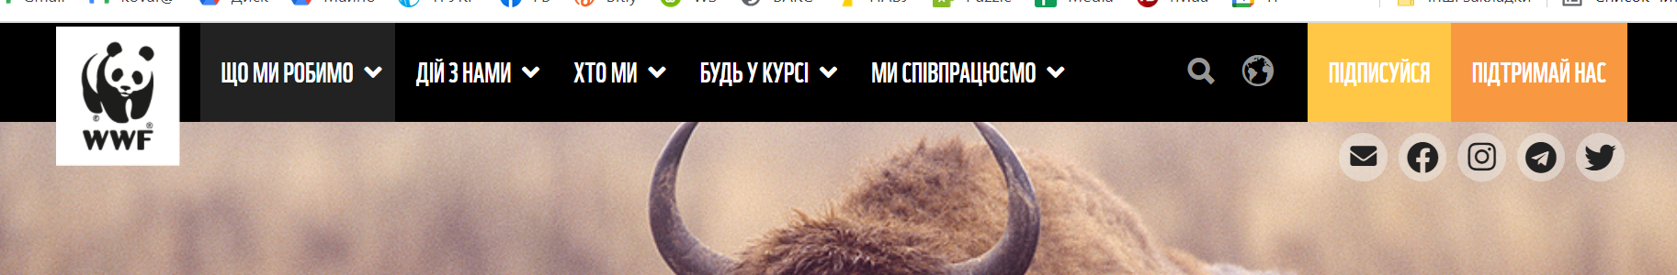

Розділи на хедері: Про проєкт (+ контакти), Реєстр справ (виділити іншим кольором або болдом), Новини, Дослідження та аналітика, Інструкції.
Меню (закріплюється при скролінгу. Всі пункти меню pop-up. При натисканні на пункт меню переходимо на сторінку. Можна додавати підпункти меню скільки потрібно)
Кнопки: підписатися на оновлення (автоматичні, можна вибрати черговість: раз на день, одразу, раз на три дні, раз на тиждень), підтримати проєкт, загальний пошук, зв'язатися з командою.
Нижче знаходиться частина сторінки, на якій відображено показники роботи ВАКС, НАБУ, САП. Цей елемент повинен передбачати можливість постійного оновлення даних з боку редактора та адміністратора.
Зразок:
1
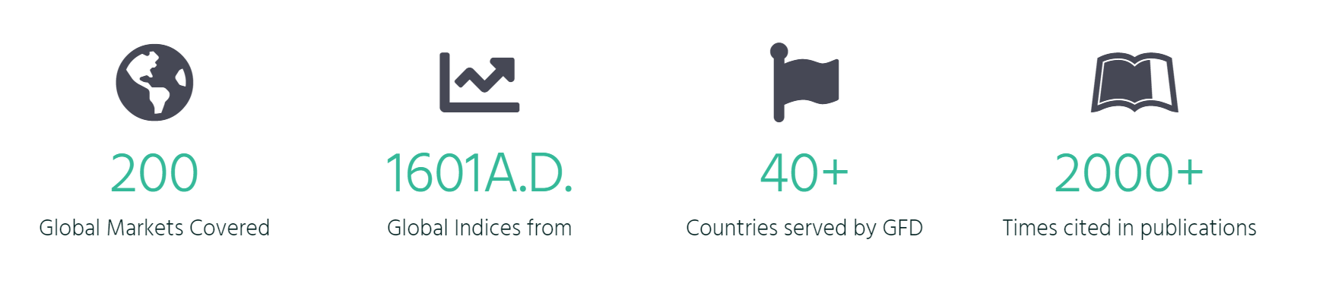
2

1.1 Інформаційне поле з числовими показниками результатів роботи органів (опційно, прибирати/додавати за змоги нові пункти та іконки)
1.1.1 Кількість справ на розгляді у першій інстанції ВАКС
1.1.2 Кількість справ на розгляді в Апеляційній палаті ВАКС
1.1.3 Кількість справ на розгляді у ККС
1.1.4 Кількість вироків винесених 1 інстанцією ВАКС
1.1.4.1 Виправдувальних
1.1.4.2 Обвинувальних
1.1.5 Осіб засуджено та осіб виправдано (окремі цифри)
1.1.6 Стягнуто коштів в дохід держави (зокрема всі види конфіскації, застави, процесуальні та кримінальні штрафи)
1.1.6.1 Антикорупційні справи
1.1.6.2 Справи по санкціях
1.1.7 Строк роботи суду (обчислюється з вересня 2019 року)

Передбачається, що кожен раз, коли справа заходить у першу інстанцію ВАКС, виноситься документ, який називається “Ухвала про призначення підготовчого судового засідання”. Є певна варіативність у назвах, напр. 1, 2.
Передбачається, що пошукові алгоритми Реєстру будуть вміти самостійно знаходити такі рішення, які є маркером нового провадження у ВАКС і окрім того, що створювати картку, будуть автоматично оновлювати п.п. 1.1.1, 1.1.2. Підпункти 1.1.4, включаючи підпункти 1.1.4.1 та 1.1.4.2 також необхідно оновлювати автоматично.
Підпункти 1.1.5, 1.1.6, 1.1.7 оновлюються вручну раз у місяць. Підпункт 1.1.8 оновлюється автоматично кожен день за принципом “Років-місяців-днів”
2. Екран пошуку та система пошуку (пошуковий модуль). Технічні вимоги та характеристики. Загальні алгоритмічні правила
2.1 Загальний опис пошукового модуля
Пошуковий модуль — є головним елементом Платформи. Пошук передбачає два головних компоненти: відшукування необхідних судових рішень в системі ЄДРСР та пошукові поля, які забезпечуватимуть фільтрацію, та пошук рішень вже всередині платформи.
Відповідно перед системою пошуку ставляться наступні задачі:
- Пошук та підтягування на Платформу судових рішень ВАКС, АП ВАКС, ВС.
- Пошук та розбивка судового рішення на компоненти (частини рішення) контекстний пошук.
- Пошук судових рішень, які знаходяться на Платформі за запитом користувача.
Після відбору з усього масиву судових рішень документів по вказаних судах, пошуковий модуль за допомогою алгоритмів повинен розбивати рішення на конкретні змістові блоки. Кількість та зміст таких блоків повинно відповідати можливості реалізувати функціонування фільтрів, вказаних у частині ТЗ “Сторінка “Реєстр справ”.
За натисканням кнопки “Реєстр справ” користувача переносить у вікно, де знаходитимуться пошукові поля.
Зразки/схеми
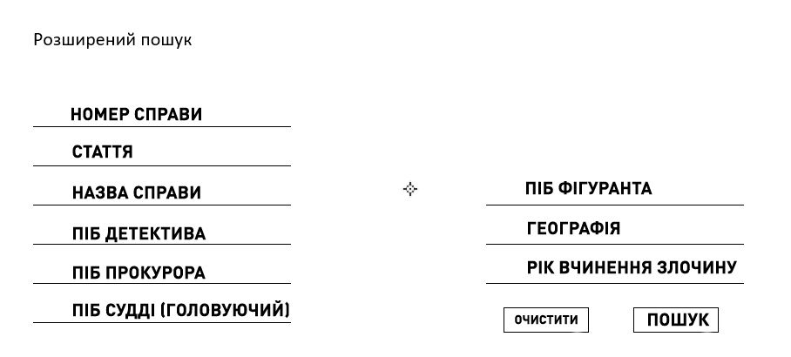
2.2 Пошукові поля передбачаються двох видів: поле для введення тексту та поле з чітко встановленими критеріями
Пошукові поля та фільтри є зовнішнім (графічним) відображенням функціоналу реєстру. При взаємодії користувача з пошуковими полями (фільтрами), останній формує запит для реєстру. Своєю чергою, реєстр застосовує програмні алгоритми, які відповідають на пошуковий запит користувача та формують вибірку судових рішень (знаходять конкретне судове рішення) з загального масиву.
Детальні вимоги та перелік пошукових полів описаний у розділі “Сторінка “Реєстр справ”
У цей час, на головній сторінці відображається обмежена кількість пошукових полів, у разі, якщо користувачу потрібен повний функціонал він переходить на Сторінку “Реєстр справ”
Другий екран
3. Найважливіші та нові справи. (Робоча назва “ТОП-справи ВАКС).
Екран поділяється на рівну кількість (ліворуч і праворуч) плиток, на яких стисло написана назва справи і передбачено місце для невеликої картинки. При натисканні на одну з плиток переносить у картку справи. Кількість 3-6. Плитки поділяються на два підстовпчики праворуч і ліворуч: топ-справи та нові справи. Натискання на плашку “Топ-справи” перенесе нас на сторінку другого рівня. Натискання на конкретну “плитку” переносить нас на сторінку третього рівня, яка стосується конкретної картки справи.
Зразки
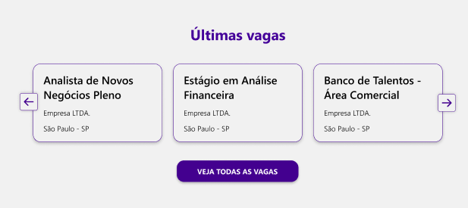
2
- Новини та аналітика
Ця частина головної сторінки передбачатиме загальний доступ до функціоналу з новинами та аналітикою. За аналогічним принципом з п. 3, натискання на кожну з плиток переводить користувача на сторінку третього рівня з конкретною новиною/аналітикою. Натискання на плашку “Новини та аналітика” переносить нас на сторінку другого рівня з новинами та аналітикою.
Побудова цього елементу буде передбачати праву і ліву частину. У правій частині — сегмент з аналітичним матеріалом, який буде з періодичністю слайдами вправо мінятись, передбачається можливість ручної зміни.
Ліворуч будуть знаходитись у колонці новини, не більше 7-8, які будуть формуватись за принципом найактуальнішого зверху. Новини, які вибувають з колонки знаходяться на відповідній сторінці 2-го рівня.
Зразок
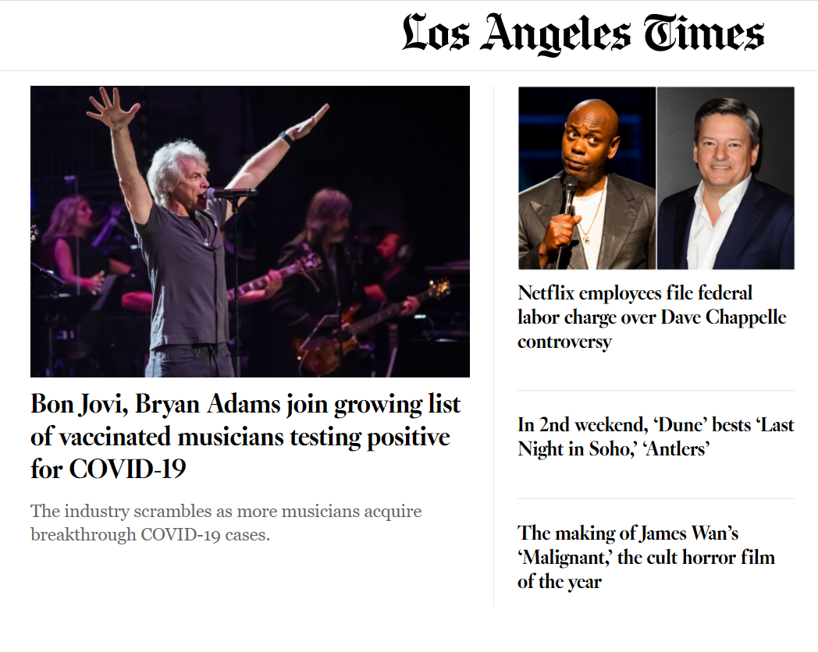
Зразок 2
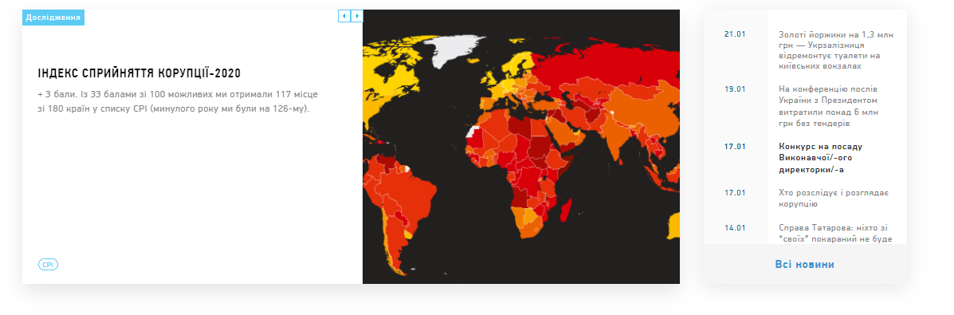

Третій екран
- База знань: довідки та інструкції
Ця частина головної сторінки передбачатиме доступ до функціоналу Бази знань, а саме до довідок та інструкцій. Схематично це повинно бути побудовано за аналогією з розділом “Топ-справи”.
Два основних стовпчики, по 3-5 плиток зі стислими назвами інформаційних матеріалів. Натискання на плашку “База знань” переносить нас на відповідну сторінку другого рівня.
Підрозділ “ІНСТРУКЦІЇ” містить перелік основних інструкцій, які пояснюють процеси, логіку та правила роботи органів антикорупційної екосистеми..
Підрозділ “ДОВІДКИ” містить перелік інформаційних матеріалів, які в енциклопедичній формі пояснюватимуть користувачу основні категорії з кримінального процесу.
Натискання на конкретну плитку переносить користувача на сторінку третього рівня, яка присвячена конкретному матеріалу.
Зразок

Футер/Підвал сайту

Меню дублюється, кнопка “Зв'язатися з нами”, кнопка “Підписатися” (перекидає на мейлтрайт), блок посилань на соцмережі, лого ТІ Україна та донорів/партнерів.

ІІ. СТОРІНКИ ДРУГОГО РІВНЯ
Сторінка “Про проєкт”.
Передбачає описову інформацію, що стосується проєкту, Організації.

Зразок
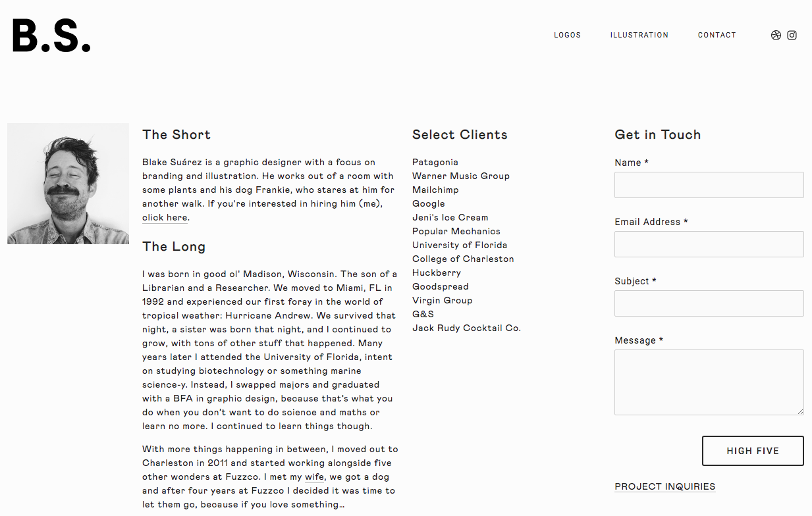

Сторінка “ТОП-Справи та нові справи”
На цю сторінку другого рівня можливо перейти, якщо натиснути на відповідну кнопку на головній сторінці з назвою сторінки.
Зразок 1
На цьому прикладі натискання на слово “дослідження” переносить користувача на сторінку другого рівня з дослідженнями. Аналогічно має працювати з картками справ.

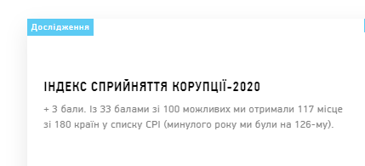

Після переходу на сторінку другого рівня, користувач бачить 8 плиток, натискання на будь-яку плитку переносить користувача на сторінку третього рівня — Картку справи. Плитки поділяються на 2 групи (права та ліва) на “топ-справи” та “нові справи”. Належність до відповідної групи вказана білим шрифтом на блакитному тлі.
Зразок 2
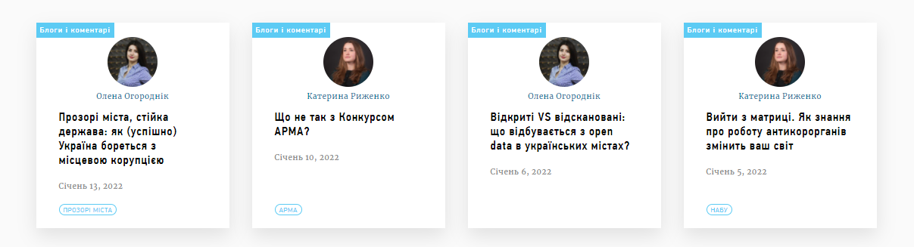

Плитки з правої групи “Нові справи” оновлюються у напівавтоматичному режимі, коли картка справи формується автоматично, приймається рішення про її редактуру або додаткове наповнення та публікацію. Відповідно, публікація відбувається за хронологічним принципом, коли більш нові картки-плитки зміщують старіші.
Плитки з лівої групи “Топ-справи” оновлюються та змінюють своє розташування за рішенням Адміністратора/Редактора у зв'язку зі змінами у справі та відповідним прийнятим рішенням.
Нижче після плиток знаходиться кнопка “Показати ще”, при її натисканні випадають наступні 8 карток, процес може повторюватись до повного вичерпання карток справи.

Сторінка “Новини та аналітика”
Перехід на цю сторінку другого рівня передбачається аналогічним переходу на сторінку “Топ-справи та найновіші справи”.
Новинно-аналітичний блок будується з двох частин, де права частина екрана на 1/3 складається з новинного стовпчика, який буде оновлюватись у хронологічному порядку (зразок 1). Кількість новин — до 10, після стовпчику новин йде кнопка “Показати всі новини”, ця відкриває доступ до випадаючого списку всіх новин, після розширеного списку новин з'являється лічильник “1,2,3…100” (зразок 2)
Зразок 1
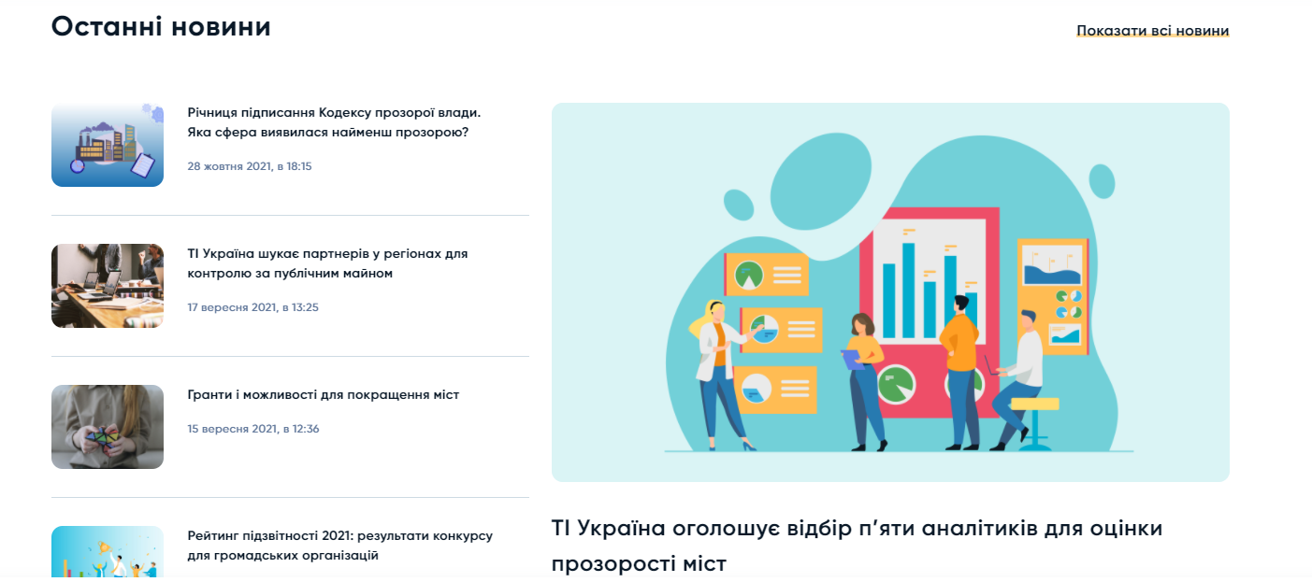
Зразок 2
Після натискання будь-якої цифри нас переносить на підсторінку виключно з новинами, які за шаблоном сторінки “Топ-справи та нові справи” розташовані у формі плиток за хронологічним принципом, натискання на цифри призводить до зміни сторінок і новин. Максимум новин — 16 (зразок 3)
Зразок 3
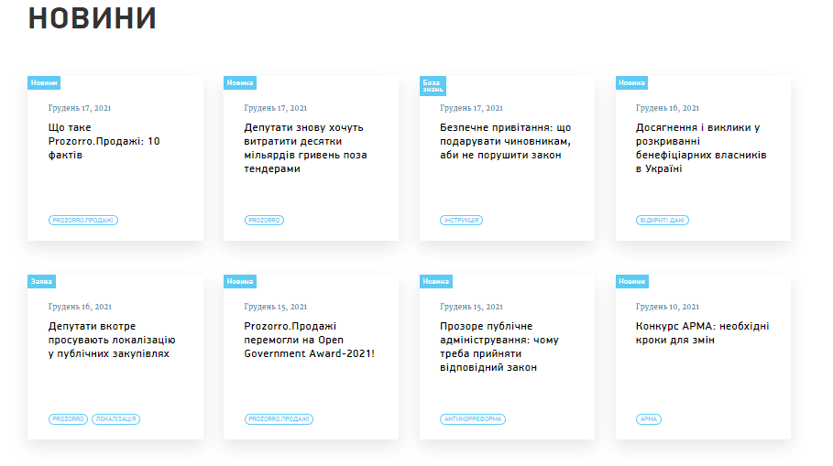
Блок “Аналітика” розміщується у правій частині екрану (зразок 1) і дає можливість слайдерно читати найбільш свіжу аналітику. При натисканні внизу кнопки “Більше аналітики” нас переносить на підсторінку за аналогією з новинами.
Всі матеріали цього блоку маркуються у лівому верхньому куті “Новина” або “Аналітика”.
При розміщенні публікацій має бути передбачено можливість:
● додавати підзаголовок;
● форматування (жирний, курсив, підкреслення);
● прив’язати гіперпосилання;
● вставляти в текст зображення (з підписами), відео завантажене та з YouTube, пости з facebook і twitter, рішення з Єдиного державного реєстру судових рішень;
● можливість додати підпис під фото;
● додавання ключових слів/тегів, які мають відображатися внизу публікації;
● передбачено додавання великої ілюстрації;
● можливість прикріпити файл до публікації, його назву та зображення;
● можливість виділення бокової цитати;
Внизу публікації мають бути посилання на схожі публікації за ключовими словами / справою. Також мають бути кнопки соціальних мереж (поділитися).

Сторінка “База знань: довідки та інструкції”
Побудова та конструкція сторінки тотожна сторінці “ТОП-Справи та нові справи”. Так само ліва і права частини будуть ділитись на “Довідки” та “Інструкції” з можливістю натискати “Показати ще”, поки не будуть вичерпані довідки та інструкції. Єдина відмінність полягатиме у тому, що зверху буде закріплене вікно фільтрів з можливістю відібрати довідки та інструкції за категоріями.
Фільтр 1 — Тип документа — Довідка/Інструкція
Фільтр 2.1 (Якщо обрана опція Інструкції) — Процесуальні документи/Правила та алгоритми/Дії при виявленні злочину
Фільтр 2.2 (Якщо обрана опція Довідки) — Кримінальне право/Кримінальний процес/Антикорупційна політика
Зразок 1

Сторінка “Реєстр справ”
Перехід на цю сторінку другого рівня з головної аналогічний переходу на інші, як було описано вище. Сторінка складається з двох базових станів: постійно наявного вікна пошуку та результатів пошуку.
Вікно пошуку передбачає наявність фільтрів та полів для вводу інформації наступного типу (зразок 1):
Примітка: фільтр — тип поля з чітко заданою варіативністю, поле — частина сайту, де користувач може ввести довільну інформацію.
Примітка: У підпунктах вказані найбільш загальні способи побудови алгоритмів на думку автора.
- Фільтр Дата винесення рішення (з прив'язаним календарем)
    - Інформація знаходиться на початку рішення. Можливо закладені алгоритми передбачають пошук по календарній даті за аналогією з ЄДРСР.
    - Дата набрання законної сили рішенням.
- Поле Номер справи та номер провадження (відкрите поле)
  - Знаходяться у шапці рішення, алгоритм може знаходити за такими словами, як “Справа №”, “Справа”, “Провадження №”, “Провадження”.
- Фільтр Прізвище головуючого суддя, колегії суддів
  - Суддів можливо шукати за такими параметрами, ключові фрази “головуючого судді”, “головуючий суддя”, “суддів”, “слідчий суддя Вищого антикорупційного суду”, “слідчий суддя” та поставити вимогу ставити прізвище до коми, або після. Наприклад, “суддів” *Глотов* “,” *Чорненька*
- Поле Текстуальний пошук (відкрите поле)
  - По шматку введеного тексту, застосовуючи логічні оператори, які передбачені. Приклади тут.
- Фільтр Пошук за статтею (закрите поле з заданою кількістю варіантів)
  - Алгоритм потрібно будувати на фразах “у вчиненні кримінального правопорушення, передбаченого *** КК України” з варіативністю, напр. іноді пишуть повну назву КК. В апеляції можливі такі варіанти фраз, як “у пред'явленому обвинуваченні”.
  - Відповідно можливо за ключовими словами гіпотези побудувати пошук, вони будуть більш стандартизовані, бо копіюються з ККУ.
- Фільтр Пошук по прізвищу прокурора. Вказується у вступній частині рішення. (відкрите поле)
- Поле За захисником/адвокатом. Ця інформація вказується у вступній частині рішення.(відкрите поле)
- Фільтр За типом основного покарання. За типовими словами “призначити міру покарання”, “вигляді штрафу/позбавлення волі тощо”. Це можна зробити випадаючим списком, щоб людина могла обрати один чи декілька варіантів. (відкрите поле)
- Фільтр За типом вироку. Обвинувальний чи виправдувальний. Відповідно побудувати за ключовими словами “засудити”, “виправдати” або “визнати винуватим”, “визнати винним”, “визнати невинуватим”, “визнати невинним” (закрите з випадаючими варіантами поле).

Нижче фільтрів йде дві кнопки “Пошук” та “Очистити” та випадаюче меню з кількістю вироків, які видає. (Зразок 2). Фільтри та поля доцільно згуртувати за змістовими навантаженнями.
Зразок 1
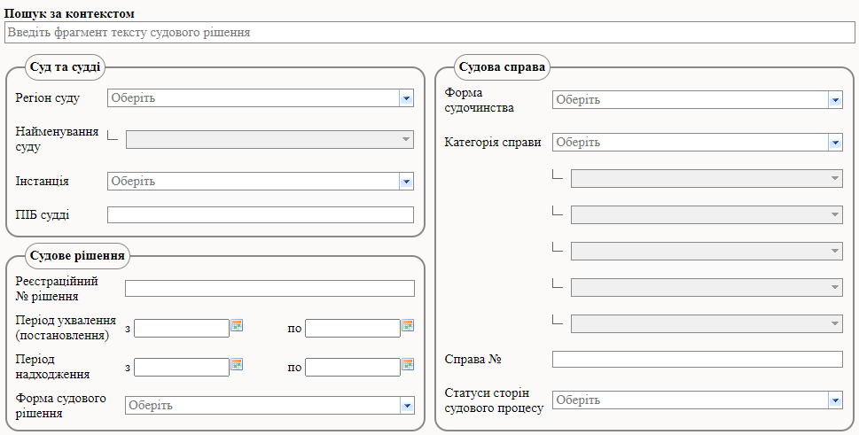
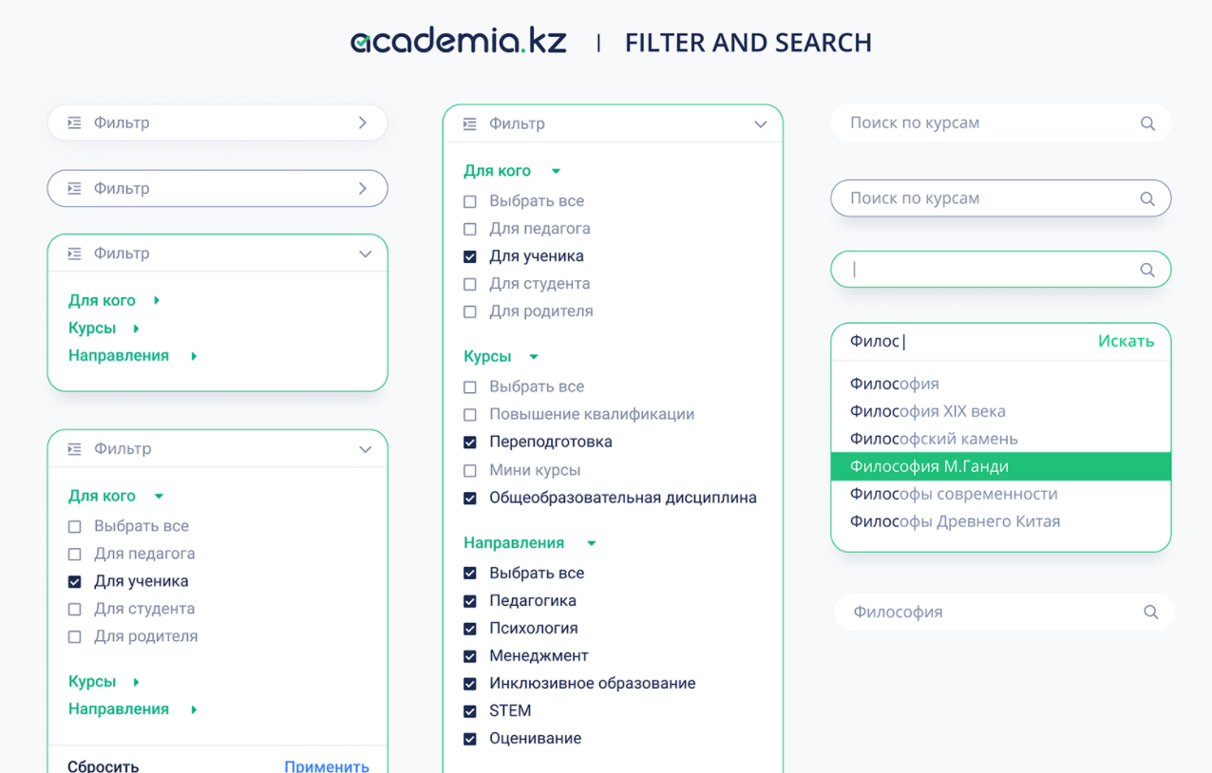
Зразок 2
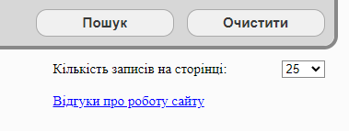
Після спрацьовування алгоритмів, користувачу видається перелік справ, які знайдені. Побудова переліку передбачатиметься у формі плиток, за візуальною аналогією сторінки “Топ-справи та нові справи”. Натискання на конкретну плитку повинно відкривати окрему вкладку браузері та переносити користувача на відповідну картку справи.
Сторінки третього рівня
Сторінка “Картка справи”
Ця сторінка є результатом пошуку і є конкретною справою (кримінальним провадженням, яке розглядає ВАКС). Картки існують двох видів: картка справи з вже винесеним вироком та картка справи без винесення вироку (справа, яка ще на розгляді).
Передбачається, що кожен раз, коли судді ВАКС виносять ухвалу про призначення підготовчого судового засідання (приклад https://reyestr.court.gov.ua/Review/84540264), платформа повинна моніторити такі рішення в ЄДРСР за назвою та контекстом, кожне таке рішення повинно ставати підставою для створення картки справи з присвоєнням номера тотожному номеру справи у ЄДРСР.
Картка справи фізично виглядає як сторінка браузера з вкладками (Зразок 1). Картка містить 6 вкладок: опис справи, новини по справі, аналітика по справі, рішення з реєстру, пов’язані справи + автоматичні інфографіки з агрегованих даних.
Зразок 1
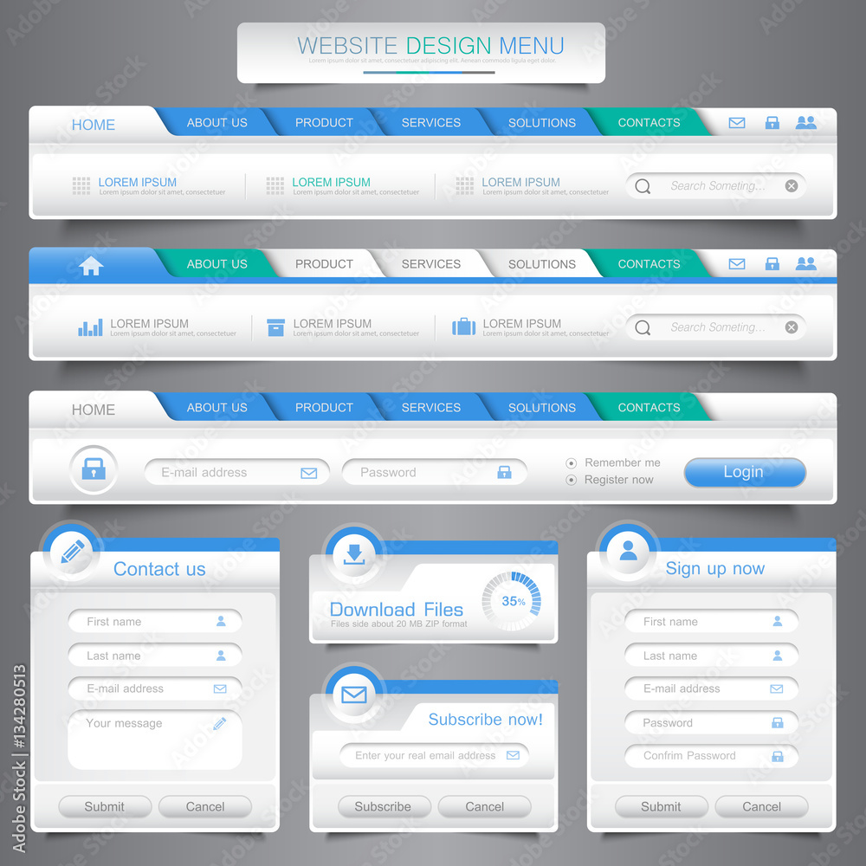
Вкладка “Опис справи”
Ця вкладка передбачає загальний опис (фабулу справи). На поточний момент не передбачається можливість для нових справ автоматично заводити фабулу і заповнювати опис справи, тож після автоматичного створення картки, вона переходить до Редактора, який наповнює картку інформацією. Мінімальні стандарти заповнення картки інформацією затверджуються організацією.
Вкладка справи містить таймлайн справи, заповнення якого передбачається у напівавтоматичному режимі. Автоматизацію передбачається прив'язати до судових рішень, які виступатимуть маркерами ходу справи за аналогією з ухвалою про призначення підготовчого засідання.
Інші частини таймлайну заповнюються Редактором на підставі наявної інформації, після цього картка затверджується Адміністратором до публікації.
Вкладка “Новини по справі”
Передбачає підтягування по хештегу у новині всіх новин зі сторінки “Новини та аналітика” по справі. Візуальне розміщення та наповнення описано у сторінці “Новини та аналітика”.
Вкладка “Аналітика”
Передбачає підтягування по хештегу в аналітику з всіх матеріалів зі сторінки “Новини та аналітика” по справі. Візуальне розміщення та наповнення описано у сторінці “Новини та аналітика”.
Окремими документами йдуть аналізи судових рішень, які у загальних плитках визначаються відповідною плашкою “Аналіз судового рішення”. Аналізи судових рішень повинні відтворюватись у зручному/зручних форматах з можливістю копіювати текст та скачувати з сайту.
Вкладка “Рішення з реєстру”
Передбачає викачаний з ЄДРСР у зручному/зручних форматах текст судового рішення, який надається до ознайомлення Користувачу.
Вкладка “Пов'язані справи”
Вкладка, яка у звичайному режимі неактивна. У разі, якщо декілька карток справ мають суб'єктний або об'єктний зв'язок, Редактор може активувати цю вкладку, у ній знаходиться у вигляді плитки посилання на картку справи (пов'язану) з позначенням на ній типу зв'язку (напр., фігурант).
Вкладка “Інфографіки”
Містить автоматично генеровані інфографіки з агрегованих даних.

3. ДИЗАЙН ТА ЛОКАЛІЗАЦІЯ
Платформа повинна мати адаптивний дизайн на основі брендбуку Організації.
Мінімалістичність та лаконічність дизайну повинна підкреслити простоту та зручність Платформи, як засобу пояснення складного юридичного процесу.
Мова Платформи українська та англійська, переклад контенту на Платформі забезпечує Організація, у разі, якщо запитуваний контент відсутній англійською мовою, користувач повертається на головну.

Додаток 3 - Форма комерційної пропозиції
КОМЕРЦІЙНА ПРОПОЗИЦІЯ
Ознайомившись з вимогами до закупівлі послуги на розробку технічного завдання, платформи та дизайну онлайн-платформи (веб-сайту) Реєстру судових рішень Вищого антикорупційного суду, ми, які нижче підписалися, пропонуємо нижчезазначені послуги у відповідності до вказаних вимог (далі – „Вимоги до предмету закупівлі”).

1. ЗАГАЛЬНІ ВІДОМОСТІ ПРО УЧАСНИКА
1. | Найменування учасника:
2. | Юридична адреса:
3. | Фактична адреса:
4. | Дата державної реєстрації:
5. | ПІБ та посада керівника учасника:
6. | Номер телефону керівника учасника:
7. | Контактна особа:
8. | Номер телефону контактної особи:
9. | Електронна пошта контактної особи:
10. | Адреса веб-сайту:
11. | Банківські реквізити:
12. | Види діяльності учасника згідно Довідки з ЄДРПОУ та/або Єдиного державного реєстру юридичних осіб та фізичних осіб - підприємців та/або статуту юридичної особи:

2. ЦІНОВА ПРОПОЗИЦІЯ
№ | Найменування послуг, передбачених технічними вимогами до предмету закупівлі (користувацьке ТЗ) відповідно до Додатку 2 | Вартість послуг, грн
1.1 | Вартість послуги з розробки технічного завдання
1.2 | Вартість послуги з комплексної розробки та дизайну Платформи
1.3 | Вартість послуги з супроводу і підтримки функціонування розробленої платформи протягом 12 місяців після запуску
 | ВСЬОГО БЕЗ ПДВ*
* Послуги будуть сплачені за рахунок проєкту Міжнародної Технічної Допомоги (МТД) згідно до реєстраційної картки проєкту №3564-24 від 07/06/2022 року. Усе обладнання, послуги, матеріали та інші ресурси, які фінансуються за рахунок коштів МТД, звільняються від сплати податків, зборів та інших обов’язкових платежів, у томі числі митних зборів. Платникам ПДВ будуть надані всі документи для внесення суми ПДВ до податкового кредиту.

Комерційна пропозиція складена станом на “____” ____________ 2022 року.
(дата) (місяць)
Підписанням та поданням цієї комерційної пропозиції зобов’язуємося у випадку визначення цієї пропозиції переможною TI Україна:
● не вносити жодних змін до цієї пропозиції та дотримуватись умов цієї пропозиції протягом періоду дії пропозиції, який становить – 60 календарних днів з дати подачі пропозиції. Ця комерційна пропозиція може бути прийнята (акцептована) TI Україна в будь-який момент до завершення періоду її дії;
● підписати договір про надання послуг протягом 10-ти днів з дати прийняття (акцепту) цієї комерційної пропозиції з обов’язковим дотриманням положень проекту такого договору.
● надати необхідні послуги у відповідності з умовами цієї комерційної пропозиції;
● забезпечити повноту та точність виконання цієї комерційної пропозиції за формою, цінами/тарифами та у строки, вказані у цій пропозиції, зокрема згідно з надісланими вимогами до предмету закупівлі.

Підписанням та поданням цієї комерційної пропозиції учасник погоджується з наступним:
● TI Україна не зобов’язана приймати найкращу за ціною пропозицію чи будь-яку із отриманих пропозицій. До моменту підписання договору про закупівлю TI Україна не несе жодних зобов’язань по відношенню до потенційних учасників закупівлі;
● TI Україна залишає за собою право відхилити комерційні пропозиції всіх учасників процедури закупівлі у разі їхньої невідповідності;
● Ця комерційна пропозиція є невід’ємними частинами відповідного договору на закупівлю послуг, котрий буде укладений між TI Україна та переможцем закупівлі;
● Участь у закупівлі пов’язаних осіб або змова учасників закупівлі забороняється. У разі виявлення таких фактів, результати закупівлі будуть скасовані або договір з відповідним постачальником буде достроково розірвано в односторонньому порядку з обов’язковим поверненням всього отриманого таким виконавцем за договором та відшкодуванням збитків завданих TI Україна;
● Надавати послуги тільки через одну юридичну особу\фізичну особу та не має права змінювати виконавця послуг впродовж дії терміну договору. Виняток – реорганізація юридичної особи/зміна назви/злиття.
Цим ми/ я підтверджуємо(ю) свою юридичну, фінансову та іншу спроможність виконати умови цієї комерційної пропозиції та запиту на проведення закупівлі, укласти договір на закупівлю послуг та правдивість всіх відомостей зазначених у цій комерційній пропозиції.
Уповноважена особа на підпис комерційної пропозиції від імені ___________________________________________________________________________[назва юридичної особи/ФОП] ________________________________________________________________________ згідно [статуту або довіреності]:

«____»________________ 2022 року _______________________ _______________ [Дата] [ПІБ, посада] [підпис]
[М.П.]

